Мастер-класс для воспитателей
по созданию нелинейных презентаций
в программе Microsoft PowerPoint и
применению их в работе с детьми.
Подготовила: воспитатель Герасимова Вера Викторовна
ЧОУ ВО Тольяттинская академия управления

Цель: передать педагогам опыт по созданию и применению нелинейных презентаций в работе с детьми.
Задачи мастер-класса:
- Уточнить приемы работы в программе Microsoft PowerPoint.
- Формировать умения по созданию и применению нелинейных презентаций.
- Способствовать внедрению современных информационных технологий в образовательно-воспитательный процесс педагогов.
Оснащение: технические средства (ноутбуки, медиапроектор, экран для проектора, колонки).
Ход:
На современном этапе развития научно-технического прогресса невозможно представить систему образования и деятельность педагога без использования компьютерных технологий. Новые информационно-коммуникационные технологии (ИКТ) позволяют повысить уровень информационной культуры педагога, а, следовательно, и его профессионализм.
Все мы используем мультимедийные презентации в детском саду на праздниках, в НОД, развлечениях и т.д. Создание презентаций требует от педагога некоторых навыков в работе с техникой и программами для редактирования и воспроизведения презентаций. Чаще всего презентации для детского сада создаются в Microsoft PowerPoint .
Все вы знаете, что презентация представляет собой набор слайдов. Презентация, создаваемая средствами продукта Microsoft PowerPoint, имеет линейную структуру. То есть, докладчик последовательно демонстрирует слайды, переходя от первого ко второму и так далее. Это логично. Но часто в процессе работы мы сталкиваемся с ситуацией, когда необходимо, чтобы дети или взрослые (родители, аудитория педагогов) сами выбрали содержание следующего слайда. Примером может служить игра-квест, викторина, игра-соревнование и т.д., где команда сама выбирает себе задание, а значит и следующий слайд. Таким требованиям отвечают нелинейные презентации. Нелинейные презентации характеризуются тем, что зритель сам выбирает, что ему необходимо и интересно в презентации.

Рассмотрим выстраивание нелинейной презентации на примере создания игры-викторины по грамоте в подготовительной к школе группе детского сада «Чей ход?»
1 слайд – заголовок игры, где можно указать необходимую информацию (что это за презентация, кто автор и т.д.)

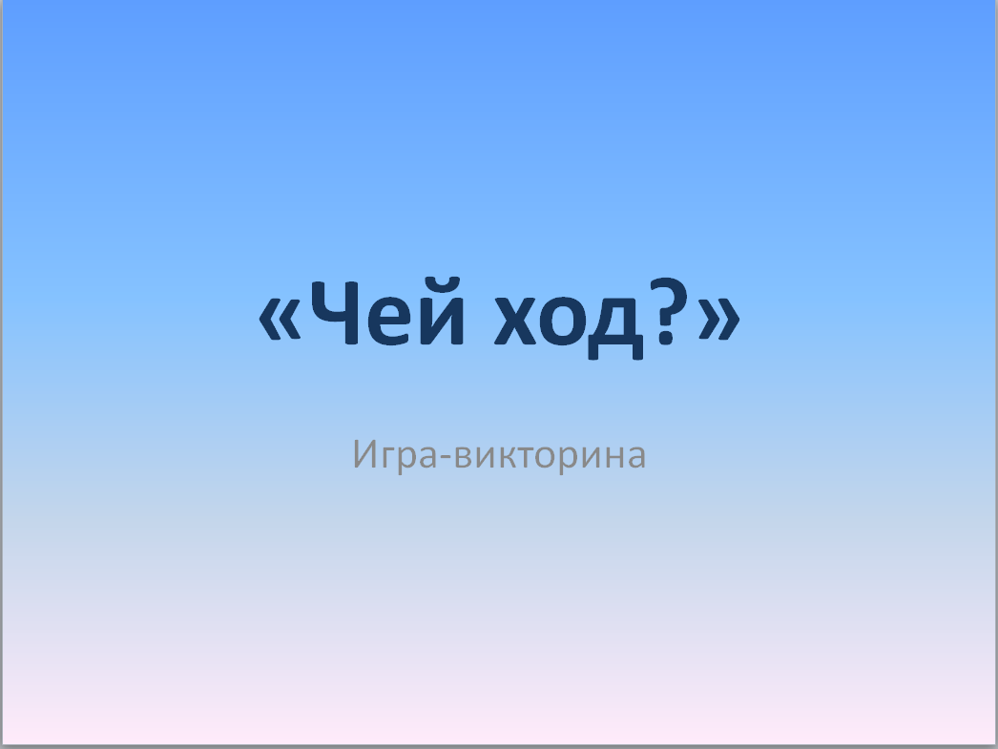

2 слайд содержит поля, которые выбирает команда. Одна из команд играющих ребят называет номер поля, педагог нажимает на него и должно появиться задание. Дети могут назвать любую цифру и должно появиться именно то задание, которое относится к этой цифре.
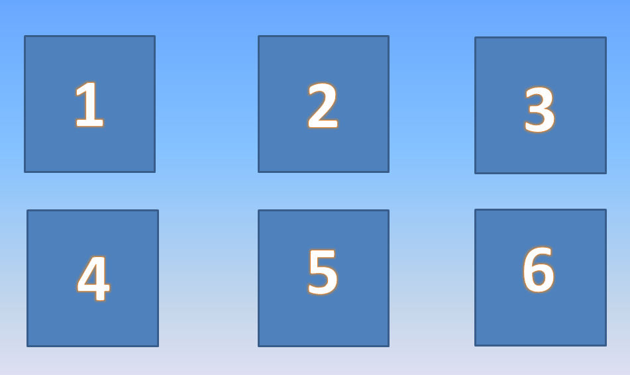

3-8 слайды содержат задания, которые должны выполнить команды

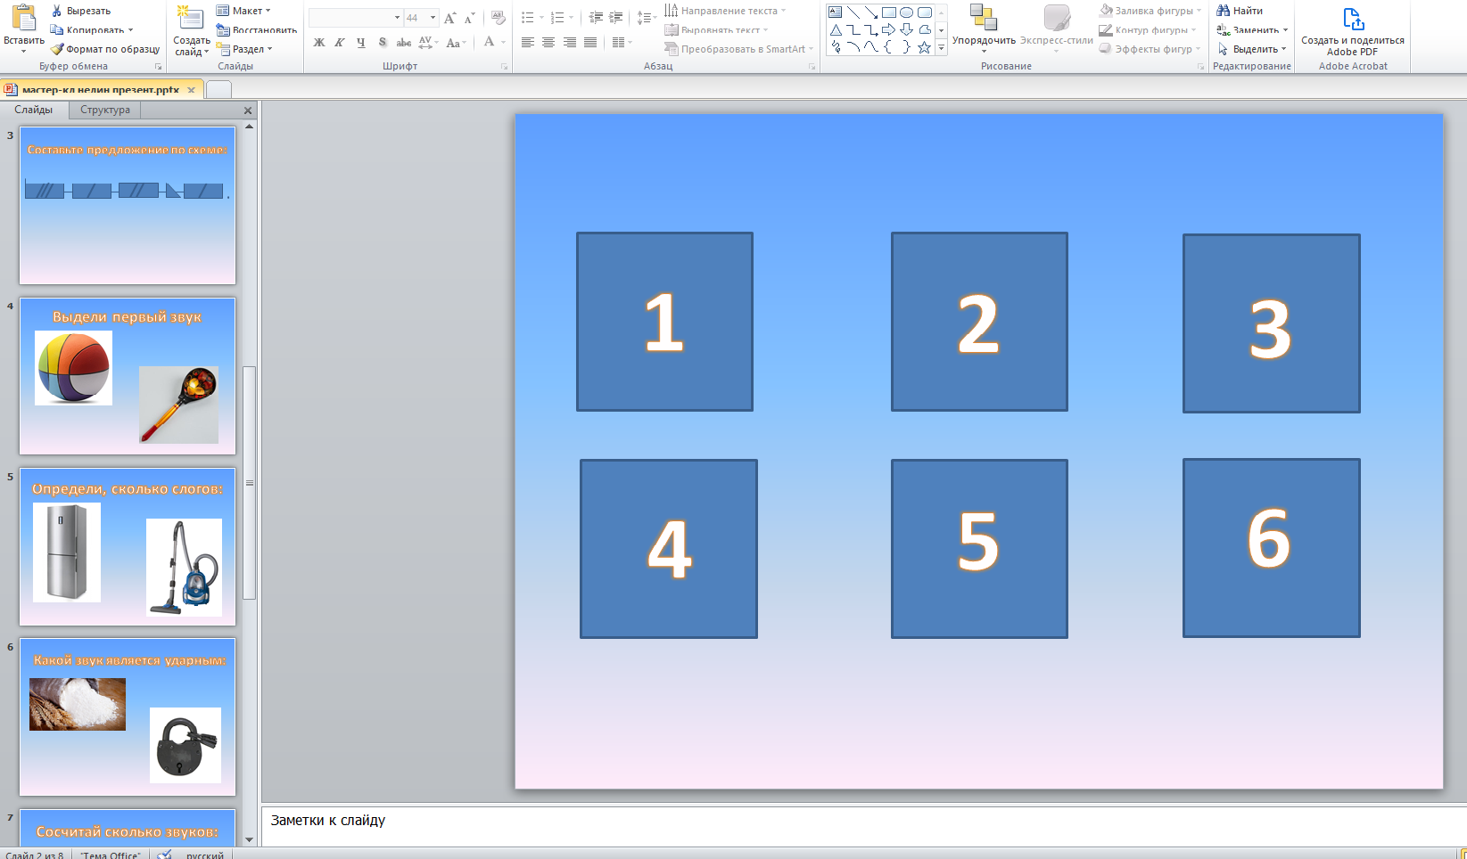
Далее к каждому номеру задания с помощью гиперссылки привязываем само задание. Для этого выделяем квадрат с цифрой и кликаем на вкладку «Гиперссылка».
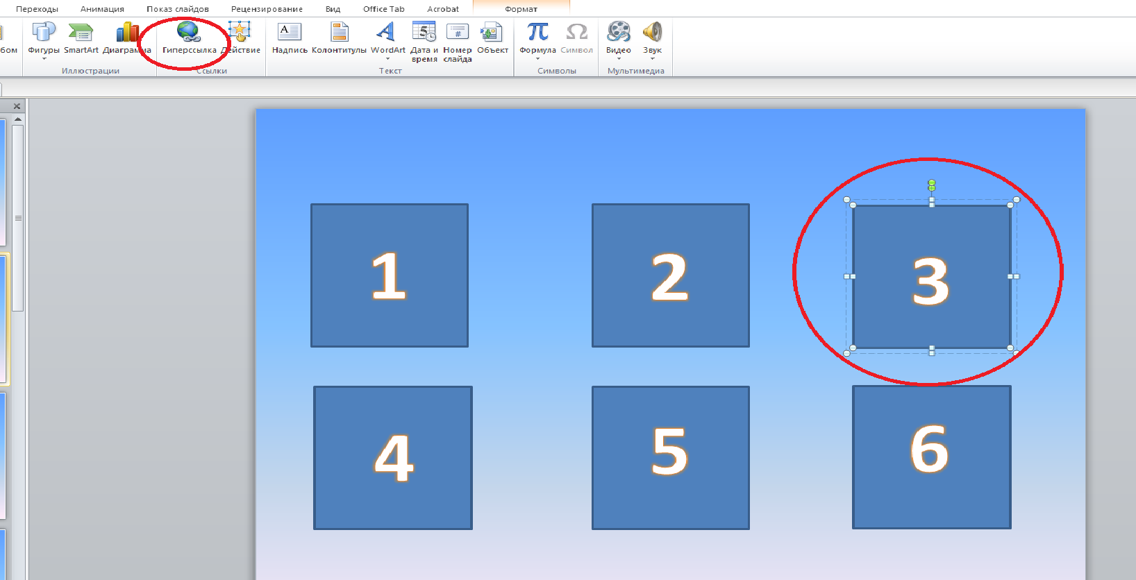
Появляется окно со вставками гиперссылки. Выбираем вкладку «место в документе» и необходимый номер слайда, например, 5. Кликаем «ОК».

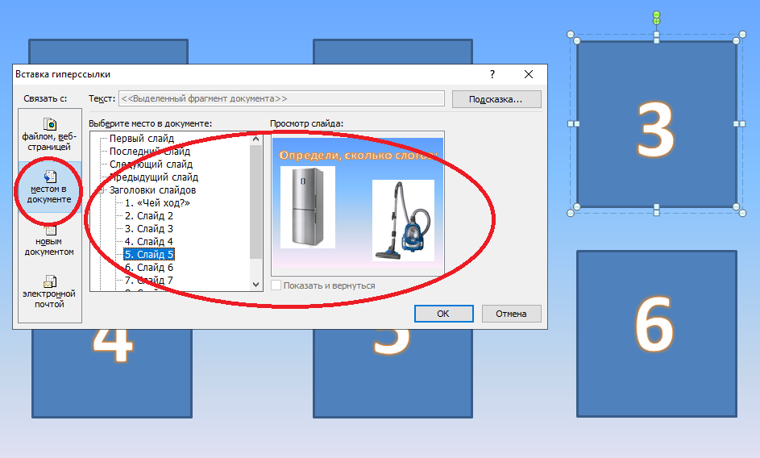
В процессе игры выбор квадрата с номером отсылает к определенному слайду, который соответствует этому заданию.
Для того чтобы после выполнения задания вернуться к слайду с выбором (№2), можно также использовать картинку с гиперссылкой на слайд 2.
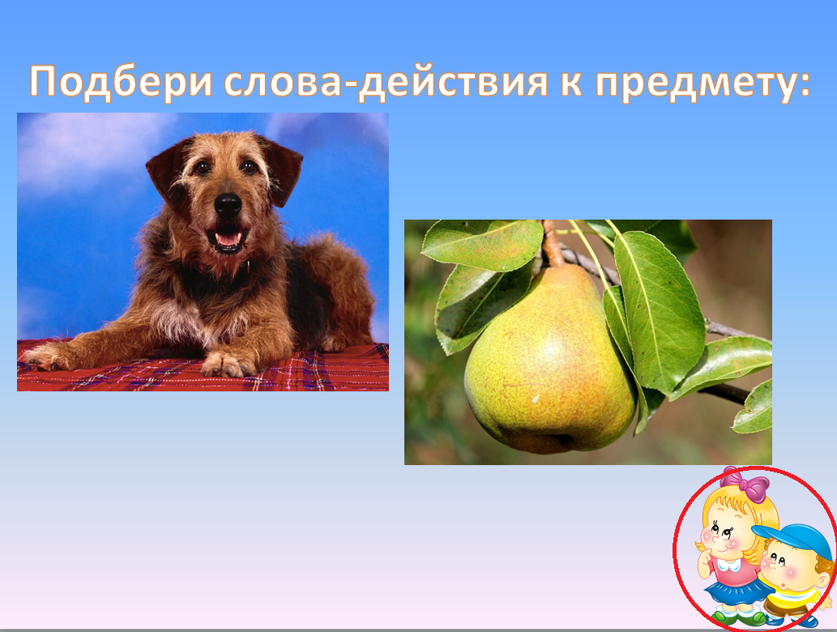

Итак, мы сегодня научились выполнять нелинейные презентации. Для работы мы можем включать в презентации фото-, аудио-, видеофайлы также используя гиперссылки.
Спасибо за внимание!

